ОТЧЕТ
об итогах реализации инициативного проекта
1. Территория муниципального образования Архангельской области или его часть, в границах которой реализовывался инициативный проект: Плесецкий муниципальный округ Архангельской области, п. Обозерский
2. Наименование инициативного проекта: «Открытое молодежное пространство Молодежь».
3. Информация об итогах реализации инициативного проекта реализован.
4. Даты начала и окончания реализации инициативного проекта: 17.09.2024 г.; 28.11.2024 г.
4.1. Информация о причинах нарушения сроков реализации инициативного проекта, в случае если такой срок нарушен _______________________________________________.
4.2. Планируемый срок реализации инициативного проекта в случае нарушения установленного срока __________________________________________________________.
№ п/п | Наименование выполненной работы, оказанной услуги, закупленного товара в рамках реализации инициативного проекта | Стоимость выполненной работы, оказанной услуги, закупленного товара в рамках реализации инициативного проекта* | Фамилия, имя, отчество (при наличии) физического лица и (или) индивидуального предпринимателя, наименование юридического лица, выполнившего работу**
1 | 2 | 3 | 4
1 | Поставка музыкального оборудования | 179 000 | ИП Каплин Юрий Владимирович
2 | Поставка комплекса объектов и сооружений для отдыха | 1 272 106,67 | ИП Куряков Антон Александрович
 | Установка комплекса объектов и сооружений для отдыха | 76 374,04 | Трудовое участие физических лиц, имущественное участие физических лиц.
 | Итого | 1 527 480,71
____________
* В случае если работа (услуга) или закупка осуществлена посредством имущественного либо трудового участия, указывается отметка: «имущественное участие» либо «трудовое участие».
** В случае участия физических лиц в реализации инициативного проекта посредством трудового участия указываются сведения о количестве физических лиц, принявших такое участие.
Сведения о поступлении и расходовании средств на реализацию инициативного проекта | Планируемый объем средств |  | Фактический объем средств
 | сумма (тыс. рублей) | доля в общей сумме (процентов) | сумма  (тыс. рублей) | доля в общей сумме (процентов)

1 | 2 | 3 | 4 | 5
Всего на реализацию инициативного проекта,  в том числе: | 1 480 974,00 | 100 | 1 527 480,71 | 100
объем средств областного бюджета | 1 332 876,6 | 90 | 1 374 732,62 | 90
объем собственных средств местного бюджета | 74048,7 | 5 | 76 374,05 | 5
объем инициативных платежей физических лиц | 74048,7 | 5 | 76 374,05 | 5
объем инициативных платежей юридических лиц, индивидуальных предпринимателей
Причины отклонения от запланированной стоимости инициативного проекта | При заключении муниципальных контрактов стоимость музыкального оборудования и комплексы для отдыха подорожали.
5. Фотоматериалы*:
№ п/п | Фотография объекта до реализации инициативного проекта | Фотография объекта после реализации инициативного проекта
1 | 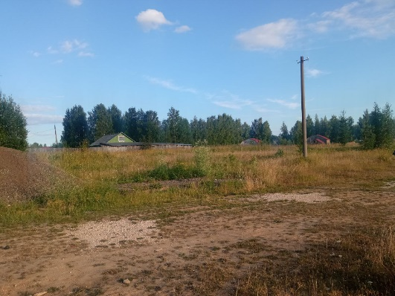 | 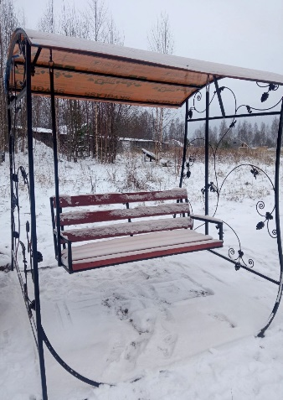
2 | 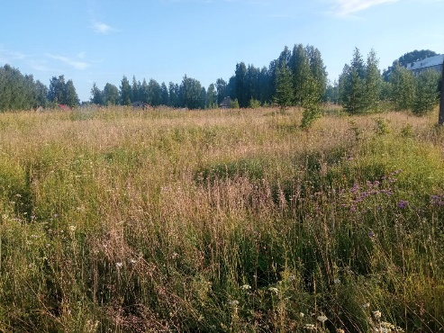 | 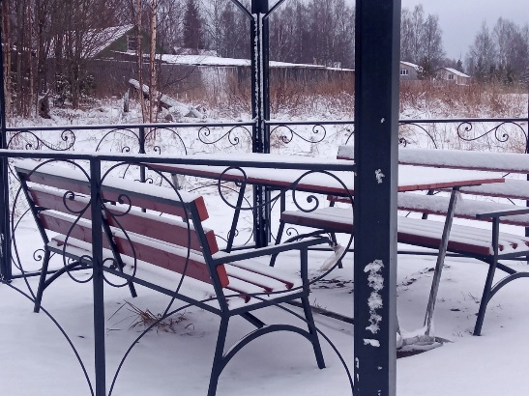
3 | 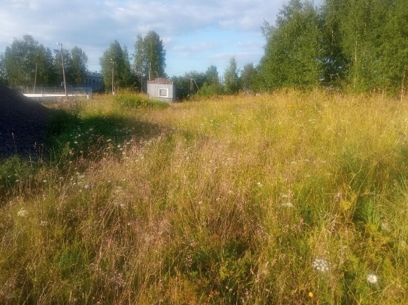 | 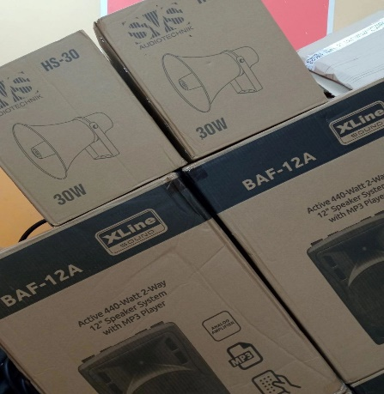
4 | 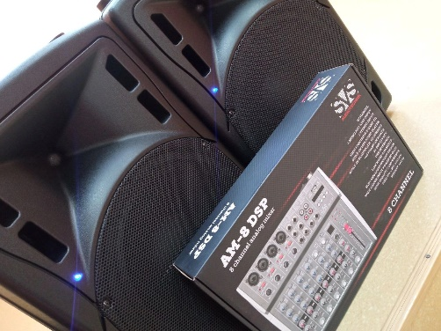 | 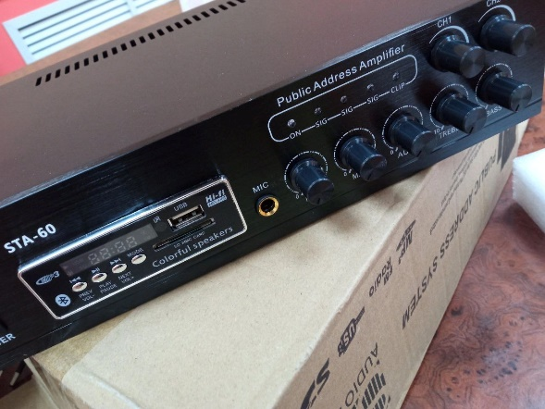
5
____________
* Приложить от 3 до 5 фотографий объекта до и после реализации инициативного проекта, снятых с одного и того же ракурса.

